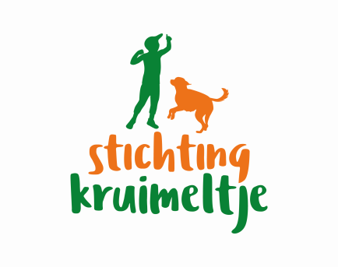
Inschrijfformulier Kruimeltje’s Schaaksimultaan
Zaterdag 23 september a.s.

Neem het op tegen Tea Lanchava, schaakgrootmeester. Zij was in haar jeugd enkele malen wereldkampioene en in 2012 Nederlands kampioene.
Adres: H. Familiekerk, Hoek Bergsingel/Nootdorpstraat, Rotterdam-Noord
Tijd: 12.00-17.00 uur Denksportdag Rotterdam Noord, open voor iedereen, zie website: www.denksportdagrotterdamnoord.nl
Start: 12.30 uur: Kruimeltje’s Simultaan
Kosten: 20 plekken voor de OpeningsSimultaan. STINAFO heeft 5 – 10 plaatsen gedoneerd voor kinderen en jongeren met een beperking!

Inschrijfformulier:
Naam:
Leeftijd:
Beperking: ja /nee
Telefoonnummer: Email:
Wordt gesponsord door:
- Heeft € 150.00 overgemaakt op Stichting Kruimeltje NL76 TRIO 0338494235 o.v.v. naam deelnemer Schaaksimultaan
- Wil graag in aanmerking komen voor één van de gesponsorde plekken van het STINAFO fonds. Bij veel aanmelding vindt er een loting plaats op dinsdag 19 september onder alle aanmeldingen!
Vragen? Neem contact op met Nicoline Cornelissen: 0640419929 of info@stichtingkruimeltje.nl.
Graag tot zaterdag 23 september in de Familiekerk! Het wordt vast een super middag!
Zie het volledige programma op www.denksportdagrotterdamnoord.nl.
Hooliaadiéééééé...!!! Hooliaadiáááá!!!!...

